**LINSLUSEN**

**Nr 4, december 2024**

Synskadades Riksförbund Uppsala län

**prickad linje flerfärg**

Håll dig uppdaterad via webbplatsen: [www.srf.nu/uppsalalan](http://www.srf.nu/uppsalalan)

Följ oss på Facebook: SRF Uppsala län

Ring vår aktivitetstelefon: 0730-56 16 83



Linslusen utges av:

SRF Uppsala län, Kungsgatan 64, 753 41 Uppsala

Tfn 018–56 09 24, e-post [uppsala.lan@srf.nu](mailto:uppsala.lan@srf.nu)

Org.nr: 817601 - 0067 Plusgiro: 270687 – 7 Swish: 123 145 5310 (Medlemsavgiften betalas via faktura som skickas ut.)

Redaktör: Eva Agell

Ansvarig utgivare: Tomas Wallén

Layout: Lotta Lantz

Material till Linslusen skickas alltid till [uppsala.lan@srf.nu](mailto:uppsala.lan@srf.nu)

Linslusen är en medlemstidning för SRF Uppsala län. Den utkommer med cirka fyra nummer per år på storstil, punktskrift, daisy och e-post. Det finns möjlighet att ändra sitt läsmedium för Linslusen utan att det påverkar hur du får annat material. Hör av dig till kansliet på 018–56 09 24 eller [uppsala.lan@srf.nu](mailto:uppsala.lan@srf.nu)



Kansliet är öppet måndagar och onsdagar 10-15, tisdagar och torsdagar 13-17 samt fredagar 10-14:20. Du kan maila till vår kanslist Lotta Lantz på mail [lotta.lantz@srf.nu](mailto:lotta.lantz@srf.nu) eller ringa på telefonnummer 018-56 09 24.

Ombudsman Nanna Nygren nås på mail [nanna.nygren@srf.nu](mailto:nanna.nygren@srf.nu)

eller på telefonnummer 018–56 09 23 säkrast tisdag - torsdag 08:30-16:00.

Om du vill nå vår ordförande Tomas Wallén kan du ringa på   
0733-68 95 74.

**Innehållsförteckning**

Redaktörens ord 4

Inbjudningar 5

Detta gäller för distriktets aktiviteter 5

Museum Gustavianum 6

Syntolkad film 7

Upplandsmuseet 8

Prova på träning tillsammans med oss! 9

Ta chansen att lära dig punktskrift! 11

Rapporter 12

SRF-kongressen i Göteborg 12

Halvårsmötet 2024 14

24 tjänstemän har antagit vår utmaning 15

Lokalföreningarnas bidrag 19

Nysynskadeträff SRF Enköping 19

Vita käppens dag SRF Älvkarleby 20

Medlemsträff i Tierp 21

Vita käppens dag SRF Uppsala-Knivsta 21

Information 23

Beställ ledarhundskalendern! 23

Vill du lära dig att skåda fågel med örat som synskadad? 24

Together we are better! 25

Julstängt på kansliet 25

Recept 26

Kalendarium 28

# Redaktörens ord

Kära vänner och Linslusenläsare!

Som en ljusglimt i höstmörkret kommer nu årets sista nummer av Linslusen. Så här när året närmar sig sitt slut ser vi gärna tillbaka och funderar över allt som hänt. Höstterminen har varit fullspäckad med olika aktiviteter. Lokalföreningarna jobbar på med sina program och särskilt roligt är det att Älvkarleby, som nystartad förening, är i full gång med träffar och utflykter och aktivitet på Vita käppens dag.

Tack till er som skickat in bidrag från lokalföreningar. Alla arbetsgrupper jobbar på och når resultat. Och så har vi förstås trevligheter i form av träffar och utflykter och syntolkade teatrar och filmer.

Den största händelsen för SRF i höst var förstås kongressen i Göteborg i oktober. Ett referat av den finns med i Linslusen.

Viktigt för oss i SRF Uppsala län är halvårsmötet som nyligen ägt rum. Där bestäms verksamhetsplan och budget för nästa år och referat finns från halvårsmötet också.

Med risk att vara lite tjatig vill jag återigen uppmana er ute i lokalföreningarna att skriva om vad ni har för er och delge oss andra. Och ni andra som är intresserade av att skriva något kåseri – fatta pennan och skriv och skicka in. Linslusen blir då en gladare och trevligare Lus.

Idag, när jag skriver det här känns det alldeles för tidigt att önska God Jul och så vidare (det gör jag förstås), men jag vill gärna påminna om att ett vänligt ord, en omtanke, ett leende kan göra dagen ljusare.

Med årets sista Linslus skickar jag ett stort tack till Redaktionsgruppen och ett ännu större tack till lay-out-aren Lotta, som håller koll på artiklarna som kommer in och ser till att det blir en vacker Linslus.

Eva Agell, Redaktör

# Inbjudningar

## Detta gäller för distriktets aktiviteter

**Anmälan**

Anmälan till distriktets aktiviteter görs till SRF Uppsala läns kansli på [uppsala.lan@srf.nu](mailto:uppsala.lan@srf.nu) eller tfn 018-56 09 24, om inget annan anges i inbjudan. Anmälan är alltid bindande, vilket betyder att du måste betala om du har anmält dig, även om du lämnar återbud eller inte kommer.

**Ledsagare**

Har du behov av ledsagare så ange det vid anmälan så ordnas gruppledsagare. Har du särskilda behov eller har du någon matallergi, så ange även det vid anmälan.

**Reseersättning**

Vid SRF Uppsala läns aktiviteter utbetalas reseersättning för billigaste färdsätt vid inlämnande av kvitton och reseräkning. Kontakta kansliet för att få blanketten *Reseräkning* eller gå in på vår hemsida www.srf.nu/uppsalalan och skriv ut den själv.

## Museum Gustavianum

Välkomna till en visning av nyrenoverade Gustavianum. Vi stannar under visningen till vid några riktiga guldkorn i samlingarna där det magnifika konstskåpet från Augsburg och den anatomiska teatern är självklara stopp.

Museipedagogen Leif Hallsén tar emot oss och han anpassar visningen så vi ska få ut mesta möjliga. För att vi lättare ska kunna ta oss fram så kan han för vår skull även höja belysningen något.

Den här första syntolkade visningen bjuder Gustavianum på och synpunkter som kan förbättra tillgängligheten kan vi framföra.

Välkomna den 18 december kl 10.00. Vi träffas vid huvudingången (ingång från parksidan av huset) senast 5 minuter före. Visningen tar ca en timme.

Ingen avgift, men anmälan behövs senast 15 december. Ange då också om du använder rullstol/elrullstol.

Anmälan görs till [uppsala.lan@srf.nu](mailto:uppsala.lan@srf.nu) eller telefon 018-56 09 24.

Väl mött till en helt unik och fascinerande utställning i en unik historisk byggnad!

Fritidsgruppen

Bildtext: Kupolen på Gustavianum med snö på mot en rosa himmel.

## Syntolkad film

Jönssonligan kommer tillbaka

Komedi

Datum: fredag 27 december

Plats: Filmstaden Dragarbrunnsgatan 22

Tid: Någon gång på eftermiddagen. Exakt tid meddelas senast måndag 23 december till alla anmälda deltagare på e-post eller via telefon. Filmen är 1 timme och 44 minuter lång + reklam 20 minuter.

Pris: 143 kr för pensionär. (De tar inte emot kontanter). Biljetter löses ut i kassan bredvid där man säljer godis och dricka.

Syntolk: Lotta Granér.

Anmälan senast fredag 20 december till Ann-Kristin Andersson 070-327 72 26 eller e-post [uppsala.lan@srf.nu](mailto:annand1946@gmail.com) OBS! Begränsat antal deltagare.

Efter år på flykt återförenas Sickan med Vanheden, Harry och Doris för en ny kupp. Planen, tajmad in i minsta detalj, är att stjäla ett komplett T-rex-skelett från Naturhistoriska riksmuseet och sälja det till den skrupelfrie affärsmannen Wall Enberg för 320 miljoner kronor. De har dock inte räknat med Rigmor Gren, en åldrad kriminalare, besatt av idén att ställa Jönsson inför rätta innan hon själv går i pension.

Det är återigen nya skådespelare i de ikoniska rollerna. Robert Gustafsson styr upp en plan i rollen som Charles-Ingvar. Med sig har han Jonas Karlsson som Vanheden, Anders Jansson som Dynamit-Harry och Jennie Silfverhjelm.

## Upplandsmuseet

UPP-LEV! Tid, tankar och ting i Uppland. En ny basutställning om Upplands historia – ett möte med Uppland igår, idag och i framtiden.

Historien består av ett oändligt flöde av händelser och berättelser. Alla dessa ögonblick blir delar i en större helhet – Upplands historia.

Tidens gång från stenåldern till våra dagar skildras genom över 1000 föremål och enskilda personers berättelser och livsöden. Utställningen tar besökarna med på en resa genom historien, där platsen i Uppland växer fram som en levande och mångfacetterad region.

Kom och lär dig mer om hur människor har organiserat samhället, rört sig och om idéerna som har format livet.

Museipedagog Stina Flink tar emot och syntolkar för oss lördagen den 8 februari 2025, kl 11. Vi träffas vid entrén 10 minuter före.

Visningen är kostnadsfri, men vi behöver ha anmälan senast den 2 februari. Begränsat antal deltagare så anmäl dig i tid.

Ange gärna om du använder rullstol/elrullstol.

Anmälan sker som vanligt till [uppsala.lan@srf.nu](mailto:uppsala.lan@srf.nu) eller

Tel 018-56 09 24

Fritidsgruppen

**prickad linje flerfärg**

## Prova på träning tillsammans med oss!

Ett nytt år kan innebära en ny start med en hälsosammare livsstil!

SRF Uppsala län arrangerar nu i samarbete med Friskis och Svettis tre tillfällen med prova-på-träning. Detta är perfekt för dig som vill komma igång och träna upp styrka och kondition eller dig som bara vill prova på hur det är att träna på gym.

Träningstillfällena kommer att ha följande upplägg:

Tillfälle 1 - genomgång och test av konditionsmaskiner

Tillfälle 2 - genomgång och test av maskinparken

Tillfälle 3 - genomgång av fria redskap och test av pass i gymmet

Det går bra att anmäla sig till ett, två eller alla tre tillfällena.

Aktiviteten är kostnadsfri och inga förkunskaper krävs.

När:

* Torsdagen den 20 februari klockan 16:30-17:45
* Torsdagen den 27 februari klockan 16:30-17:45
* Torsdagen den 6 mars klockan 16:30-17:45

Var: Friskis och Svettis, Väderkvarnsgatan 16, Uppsala.

Du behöver vara där en stund i förväg om du vill hinna byta om på plats.

Anmälan görs till kansliet på [uppsala.lan@srf.nu](mailto:uppsala.lan@srf.nu) eller 018 56 09 24.

Sista anmälningsdag är den 13 februari. Då anmäler du också vilka av tillfällena du planerar att delta. Observera att det kan vara max tio deltagare per tillfälle och det är först till kvarn som gäller. Så ju tidigare du anmäler dig desto större chans att få en plats.

Vi hoppas att just du kommer och tränar tillsammans med oss.

Med vänliga hälsningar

Anna Jakobsson Friskis och Svettis

Samt Nanna Nygren SRF Uppsala län



Bildtext: En tecknad gul boll med leende ansikte som lyfter en skivstång på raka armar.

## Ta chansen att lära dig punktskrift!

För gemenskap, underhållning eller som ett nyttigt verktyg i vardagen. Det finns många anledningar att lära sig punktskrift.

En liten stunds övning om dagen kan ge dig goda kunskaper

bara efter ett halvår. Nu är det snart dags igen för att anmäla sig till SRF:s populära nybörjarkurser för personer med synnedsättning.

Platsen är Almåsa havshotell utanför Stockholm. Kursen startar på måndag vid lunch och avslutas på torsdag efter lunch, följande tre tillfällen gäller för våren 2025:

10–13 februari

24–27 mars

19–22 maj

Möjlighet finns att läsa kursen vid flera tillfällen. SRF står för kostnaden för resor till och från kursen samt kost och logi. Du betalar själv en deltagaravgift på 800 kronor för fyra dagar.

För frågor och anmälan, kontakta Lena Nisula Wester på Synskadades Riksförbund.

Telefon: 08-39 91 70 eller mejla: punktskrift@srf.nu

Gör din intresseanmälan så fort du kan, kurserna fylls på direkt när det finns en ledig plats,

Välkommen

Synskadades Riksförbund

**prickad linje flerfärg**

# Rapporter

## SRF-kongressen i Göteborg

Synskadades Riksförbunds kongress genomfördes på Radisson Blu Scandinavia i Göteborg den 17-20 oktober. Kongressen är SRF-organisationens högsta beslutande organ. Här deltog 85 ombud för distrikt och branschföreningar, förbundsstyrelsen samt andra funktionärer och personal. SRF Uppsala läns ombud var Eva Agell, Gunilla Thomsson och Tomas Wallén.

Verksamhetsinriktningen som antogs har titeln "I synskadades tjänst när samhället förändras". Den består av två delar: Dels en framtidsbild, som beskriver hur SRF vill utveckla sitt arbete fram till 2035, och dels prioriteringar för den kommande kongressperioden. Rehabilitering, arbete och försörjning, färdtjänst, ledsagning och digital inkludering ska prioriteras inom intressepolitiken. Tack vare en bifallen motion kommer en riksomfattande färdtjänstkampanj att ske under kongressperioden. På det organisatoriska området betonas att SRF finns till för medlemmarna och ska utgå ifrån deras behov. Nya arbetsformer och sätt att organisera oss kan komma att provas. En organisationsöversyn genomförs under kongressperioden. Vidare ska SRF satsa på att öka medlemsantalet samt att utbilda förtroendevalda och personal kring påverkansarbete och opinionsbildning.

Kongressen väljer också förbundsstyrelse, revisorer och valberedning. Niklas Mattsson från Kungsbacka omvaldes enhälligt till förbundsordförande. Men vid valet av första vice ordförande fanns fyra kandidater: Gunilla Thomsson, som var valberedningens förslag, Dan Andersson, Tiina Nummi Södergren, som innehaft posten den senaste kongressperioden, och Leif Westerlind. Gunilla fick dock en klar majoritet av rösterna. Den nya förbundsstyrelsen har nu följande sammansättning: Niklas Mattsson, ordförande, Gunilla Thomsson 1:a vice ordförande, Tiina Nummi Södergren, 2:a vice ordförande, Dan Andersson, Linus Forsberg, Erika Hudson, Per Karlström, Sam Motazedi, Neven Milivojevic, Jenny Näslund, Christoffer Telin, Maria Thorstensson och Peter Tjernberg. Tomas Wallén invaldes i riksförbundets valberedning.

För första gången på länge så antog kongressen ett fylligt intressepolitiskt program. Här kan anställda och förtroendevalda få vägledning i ett stort antal intressepolitiska frågor. En stor stadgeändring var att det blir enhetlig medlemsavgift i lokalföreningarna och för till distrikten direktanslutna medlemmar. Detta börjar gälla från år 2026. Medlemsavgiftens storlek ska beslutas av organisationsrådet, som är ett möte som hålls ett par gånger per år med ett ombud för varje distrikt och branschförening. År 2017 infördes möjlighet till familjemedlemskap. Detta har dock inneburit tekniskt strul för medlemsregistret, och har dessutom inte efterfrågats i någon större utsträckning. Nu beslutades därför att familjemedlemskapet försvinner. Stadgarna justerades också så att distrikt och lokalföreningar kan anlita så kallad godkänd revisor. Klargörande gjordes också av vad som gäller för anställd personal vid årsmöten och andra medlemsmöten.

Kongressen behandlade också flera rapporter, sammanlagt 115 inkomna motioner samt jämställdhets- och likabehandlingsfrågor. På grund av tidsbrist hänsköts en fråga om huruvida SRF ska bedriva affärsverksamhet till ett kommande organisationsråd. Nästa ordinarie kongress äger rum år 2027.

Håkan Thomsson, SRF Uppsala län

## Halvårsmötet 2024

Lördagen den 16 november var det dags för SRF Uppsala läns halvårsmöte. Det var ett öppet möte för alla medlemmar. Vi höll till på Storgatan 11 i Uppsala, och vid öppnandet konstaterade vår ordförande Tomas Wallén att det var första gången som distriktet ordnade ett halvårsmöte i dessa lokaler. Till att leda mötet utsågs regionrådet Vivianne Macdisi.

Mötet behandlade rapporter om det ekonomiska läget, kongressen i Göteborg samt på gång i distriktet. Medlemsavgiften blir oförändrad 2025, och även arvodena blir samma som i år. Det framlagda förslaget till verksamhetsplan och budget för år 2025 fastställdes utan ändringar.

Styrelsen hade tagit fram ett förslag till uttalande med rubriken ”Vi med synnedsättning behöver pålitlig ledsagning vid sjukhusbesök". Tomas Wallén meddelade att föreningen nåtts av beskedet att en lösning av detta fanns i sikte. Vår inbjudna gäst, regionrådet Vivianne Macdisi (S), meddelade att sjukhusstyrelsen får som verksamhetsuppdrag att kartlägga situationen och införa fungerande ledsagning vid Akademiska sjukhuset och Lasarettet i Enköping. Därför drogs förslaget på uttalande tillbaka. Istället lade styrelsen fram ett förslag på uttalande med rubriken "Synskadades Riksförbund oroas över neddragningar på syncentralen". I uttalandet, som antogs av halvårsmötet, önskar SRF Uppsala län:

- Att avgifterna för synhjälpmedel inte höjs samt att den vita käppen blir avgiftsfri.

- Att fysioterapeuttjänsten återinförs på syncentralen.

- Att alla med tillräckligt nedsatt syn för att ingå i Syncentralens målgrupp alltid ska kunna få utbildning och support från Syncentralen på datorer, smarta telefoner och surfplattor.

Tomas Wallén meddelade att distriktets årsmöte nästa år genomförs den 5 april och halvårsmötet blir den 22 november. Därefter avslutades mötet. Men kvällen fortsatte med ett trivsamt medlemssamkväm där vi åt rostbiff med potatissallad, och Bengt Troberg underhöll med gitarr och sång.

Håkan Thomsson, SRF Uppsala län

**prickad linje flerfärg**

## 24 tjänstemän har antagit vår utmaning

När man själv har en god syn kan det vara väldigt svårt att tänka sig in i hur det är att se dåligt eller inget alls. Hur använder man övriga sinnen och hjälpmedel för att ta sig fram på gator och torg, och hur kan kommunen planera och bygga för att underlätta så mycket som möjligt för oss som har en synnedsättning?

Det bästa sättet att få en praktisk insikt i dessa frågor är att själv få pröva på tänkte vi. Därför har vi nu under hösten bjudit in tjänstepersoner på stadsbyggnadsförvaltningen hos Uppsala kommun att gå en förutbestämd runda, med start och mål vid Stadshuset, iförda ögonbindel eller fingerad optik (glasögon som simulerar olika typer och grader av synnedsättning). Hittills har 24 personer nappat på inbjudan och följt med oss på vår vandring.

Vi har varit tre-fyra från SRF som lett vandringarna och vid varje tillfälle har allt mellan en och fem personer från kommunen deltagit. Vi inleder med att demonstrera hur den vita käppen används, visa hur man ledsagar och sedan berätta om ledstråk, både konstgjorda och naturliga. Därefter får de deltagare som ska börja med att ha en synnedsättning ta på sig specialglasögonen, greppa armen på den som ska ledsaga med ena handen och en vit käpp med den andra. Sedan bär det av ut på stadens gator och torg.

Vi går hela tiden längst fram och längst bak, fångar upp deltagarna vid behov och ser till att ingen skadar sig. Med jämna mellanrum gör vi pauser längs med vägen för att tjänstepersonerna ska få ”byta” synstatus och för att ge möjlighet till reflektioner och frågor. Och det finns sannerligen mycket att reflektera över.

En insikt som många drabbades av är att de konstgjorda ledstråken, som ju byggts för att göra miljön mer tillgänglig för synskadade, kunde vara så mycket bättre. Flera reagerade på att de inte har enhetlig färg, man upplevde de vita ledstråken som lättast att se och det är också dessa som vi från SRF förespråkar. Man fick även uppleva att ledstråken varierar på andra sätt från plats till plats. De består av olika sorters plattor och har inte samma bredd. Det blev inte lättare av att känna hur den vita käppen fastnade i både smågatsten vid sidan av ledstråket och i plattor med skarvar som utgör själva stråket. Hur ska man kunna identifiera vad som egentligen är tänkt som ett ledstråk när utformningen varierar så mycket från plats till plats?

Något som deltagarna lätt missade var valytorna. Dessa släta ytor är gjorda för att signalera att det finns ett riktningsval att göra och här i Uppsala är de ofta så små att man lätt går förbi dem utan att märka dem. Vandringsdeltagarna upptäckte också att det förutom bristerna i ledstråken finns andra svårigheter och hinder att försöka navigera förbi för den som har en synnedsättning. Här fick de uppleva hur ofta man kan gå in i olika saker som blockerar gångytan, både längsmed väggarna som utgör naturliga ledstråk och längsmed de konstgjorda ledstråken. Det kan vara allt från cyklar och parkerade bilar till skyltar och möbler på uteserveringar. Vilka hinder som finns på en given plats varierar även från dag till dag, vid ett tillfälle var ledstråket helt blockerat på grund av arbete med att sätta upp julbelysning.

Något annat som blev tydligt för tjänstepersonerna är att det knappast blir lättare om man dessutom adderar bilar och bussar till mixen. Att ta sig över gatan upplevdes av flera som obehagligt, rörigt och stressigt. Intervallerna med grönt ljus behöver vara längre, många hann inte över till andra sidan innan det blev rött.

Väl tillbaka till Stadshuset får deltagarna ta av sig glasögon/bindlar och det blir tid för avslutande diskussion. Här finns ytterligare tillfälle att reflektera kring de utmaningar man stött på och diskutera hur kommunen kan bidra till att underlätta så mycket som möjligt för oss som har en synnedsättning. Det kan exempelvis handla om allt från rätt utformade och sammanhängande ledstråk till att kontrollera att restaurangägare inte placerar utemöbler på gångytan.

Alla deltagarna tackade oss och var nöjda och glada att man valt att gå denna vandring. De har olika roller och ansvarsområden men gemensamt är att man på något sätt arbetar med att utforma Uppsala stads utomhusmiljö. Vår förhoppning är att en vandring som den här får deltagarna att betrakta denna miljö på ett nytt sätt, utifrån vårt perspektiv och därefter tar med sig de nya insikterna i sitt fortsatta arbete.

Och vi är långt ifrån klara. Det finns många tjänstepersoner och politiker både inom och utanför Uppsala kommun som vi anser skulle ha god användning av de aha-upplevelser och nya perspektiv som det innebär att få testa på vår verklighet för en stund. Närmast finns planer på att försöka få med oss fler tjänstepersoner inklusive cheferna på Uppsalas stadsbyggnadsförvaltning ut på vandring. Därefter får vi se vilken grupp vi inriktar oss på härnäst.

Nanna Nygren, Ombudsman SRF Uppsala län

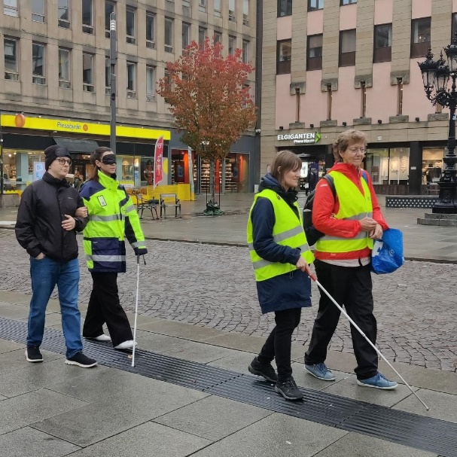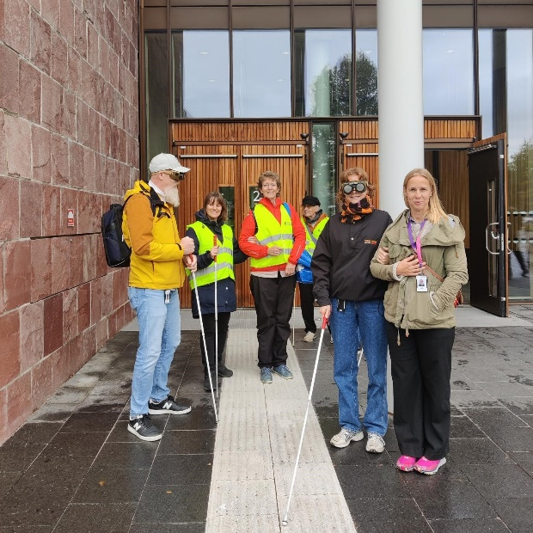

# 

Bild 1. Alla deltagare från SRF och kommunen står framför Stadshuset redo för avfärd. Några har på sig synnedsättande bindlar och/eller teknikkäpp.

Bild 2. Två par med blind person och ledsagare går längs ledstråket över Stora Torget.

Bilder: Klara Wall

# Lokalföreningarnas bidrag

## Nysynskadeträff SRF Enköping

Oktober månads medlemsmöte är av tradition byggt på temat nysynskadade.

Årets möte drog fler personer än någonsin tidigare. Den lokal vi normalt använder för våra månadsmöten räckte med nöd och näppe till.

Det var flera nysynskadade som uppmärksammat vår marknadsföring och infunnit sig. SRF Enköping har under året varit aktivt på flera sätt, dels genom mun till mun metoden, dels information i media där träffen annonserades med en annons på 9x13 cm.

Andra åtgärder vi gjort under året har varit att ta fram två ”roll up” och en mycket trevlig broschyr om SRF Enköping. Allt producerat med hjälp av proffs och betalda av sponsorer. Till detta har vi själva gjort små inplastade kort med presentation av föreningen för den som vill bli medlem. Detta kort kan du alltid ha med dig och då lätt överlämna när du träffar någon presumtiv medlem.

Totalt sett har SRF Enköping hittills under 2024 fått 8 nya medlemmar.

Vi kommer den 27 februari 2025 att försöka återupprepa vår succé från i år med en temakväll i Kryddgårdens A-sal. I år kom drygt 100 personer till temakvällen om gula fläcken. Temat 2025 kommer att vara ”Starr”. Vi hopps att detta tema skall vara minst lika intressant. Vi återkommer senare i Linslusen med detaljerad information om temakvällen den 27 februari 2025.

Janne Wigdell, SRF Enköping

## Vita käppens dag SRF Älvkarleby

På vita käppens dag 15 oktober träffades fyra styrelsemedlemmar i SRF Älvkarleby vid Coop i Skutskärs centrum för att ta reda på hur tillgängligheten för oss med synnedsättning ser ut. Vi var klädda i reflexvästar och två hade vita käppar. Vi delade ut pennor och information om SRF.

Vid Resecentrum finns ledstråk men inte någonstans i centrum. I en trafikerad korsning i slutet av gågatan finns inga övergångsställen eftersom det är skyltat som lågfartsområde. Vi anser att det vore bättre med övergångsställen eftersom bilarna kör fortare än tillåtet.

Representanter från kommunen var inbjudna att delta i aktiviteten men ingen hade möjlighet. En ny medlem hälsade vi välkommen till vår förening och våra synpunkter om tillgängligheten lämnar vi vidare till Kommunala KFR (Kommunala funktionshinderrådet).  
  
 Britt Lööf, SRF Älvkarleby

Bildtext: En medlem samt fyra ledamöter i styrelsen i gula reflexvästar står bredvid ett litet bord med SRF-material i solen utanför Coop.

Foto: Saga Melin

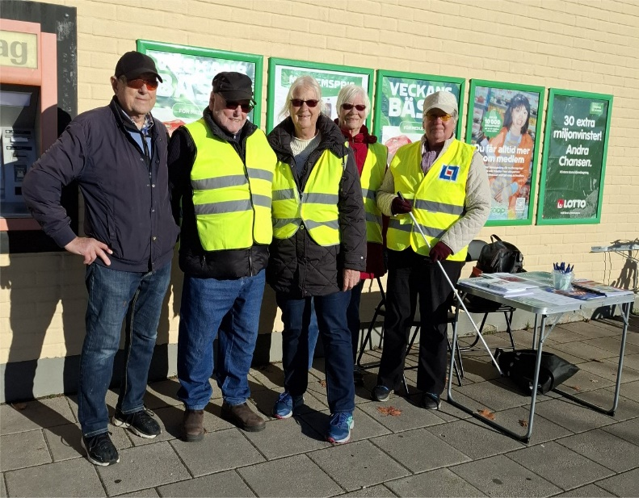

## Medlemsträff i Tierp

I somras meddelade styrelsen för SRF Tierp att man avgick och överlämnade föreningens förvaltning till distriktet. SRF Uppsala län har därefter tillsatt en interimsstyrelse för Tierpsföreningen bestående av Petter Lindström, ordförande, Eva Agell, Gunilla Thomsson och Tomas Wallén.

Söndagen den 17 november ordnades en medlemsträff på Anhörigcenter i Tierp. 13 personer deltog. Efter presentation samt kaffe med smörgås så pratade vi om vad vi ville ha föreningen till. Flera förslag på aktiviteter kom fram. Ett par deltagare sade sig också kunna tänka sig att sitta i styrelsen framöver. Träffen avslutades i en positiv anda.

Håkan Thomsson, SRF Uppsala län

**prickad linje flerfärg**

## Vita käppens dag SRF Uppsala-Knivsta

I år fick SRF Uppsala-Knivsta ta över ansvaret för arrangemangen kring den internationella Vita käppens dag, då flera ledamöter i distriktsstyrelsen var på väg till kongressen i Göteborg.

Eftersom ICA Hörnan i Kåbo hade anmält intresse att vara värd för diverse aktiviteter kring Vita käppens dag, delade vi upp oss i två pass.

Den 15 oktober var en ovanligt strålande höstdag. Under förmiddagen samlades nio pigga medlemmar för genomgång och utsättning på Kungsgatan 64, för att i samlad tropp gå ut i centrala Uppsala för att sprida budskapet om synskadades villkor. Ledare för denna grupp var Wieslaw Wasowski.

Övergångsställen, bussarnas utrop och bussförarnas beredvillighet att stanna vid markerad påstigningsplats för synskadade blev nogsamt kontrollerade. Felparkerade cyklar fick "parkeringsböter", vilket borde få en och annan cykelryttare att grubbla över vad räfflorna i trottoaren kan vara bra för.

Butiker, cafeterior och restauranger besöktes med budskapet att batteridrivna marschaller inte tänder eld på förbipasserande synskadades kläder.

Passet avslutades med en fikastund på Landings konditori, där man som vanligt tog hänsyn till våra särskilda behov.

En nyhet i år var att ICA Hörnan i Kåbo ville uppmärksamma Vita käppens dag. De erbjöd oss ett bord under tält utanför affären samt en tipspromenad inne i affären med 7 frågor om vita käppar och ledarhundar.

Daniel Enholm, Annelie Olsson med ledsagare Gunilla bemannade bordet från 15.00 - 18.00.

Hela arrangemanget blev en total succé!

Initiativtagare och arrangör var en anställd, Caroline Åström, som tillsammans med en kollega, Maya Nordin, hade ordnat sponsorer utöver det som ICA bjöd på. Pågen bjöd på 3 lådor med kanelgifflar. Drygt 2 lådor blev över och skänktes till SRF U-K. Lindvalls kafferosteri bjöd på kaffe, ICA:s personal bakade 3 stora kladdkakor enligt ICA:s eget recept som de bjöd på med vispgrädde och hallon till. Butiken bjöd även på godis samt fantastiska priser för dem som vann tipspromenaden.

Uppskattningsvis passerade drygt hundratalet personer bordet, läste om synskadade på en tavla, som Caroline Åström hade gjort i ordning- samt ställde många frågor. Av dessa gick ca 50 kunder hela tipsrundan och 30 av dem hade alla rätt!

Ägaren till ICA Hörnan önskar nu permanenta Vita käppens dag. Både hans kunder och personal var helnöjda och han har nu för avsikt att sprida upplägget till övriga ICA-handlare.

Vi tackar och applåderar!

Daniel Enholm, SRF Uppsala-Knivsta

# Information

## 

## Beställ ledarhundskalendern!

Vill du ha 2025 års ledarhundskalender att hänga på väggen? Den är gratis, men man kan om man vill skänka en slant till Synskadades Riksförbund när man får den. Pengarna går i så fall till Synskadades Riksförbunds verksamhet. Synskadades Riksförbund jobbar till exempel för att fler synskadade ska komma ut i samhället och i arbete, arbetar för att påverka politiska beslut och ger juridisk rådgivning. Synskadades Riksförbund ordnar även läger för barn och ungdomar, stödjer ögonforskning – och väldigt mycket mer!

Ring Riksförbundet på 08-39 93 99 för att beställa en kalender.

Bildtext: En valpkalender på vilken det står ”2025 Valpkalendern” i vitt längst upp och ”Synskadades Riksförbund” samt loggan i vitt längst ned. Under texten syns en bild på en svart labradorvalp som sitter på en liggande trädgren. I bakgrunden syns grönska och en stor sten.

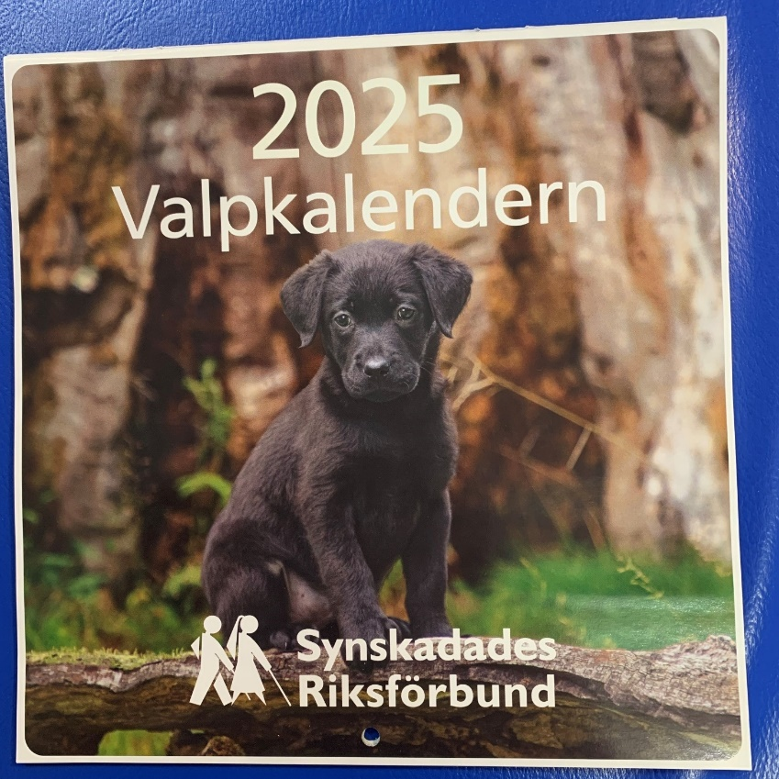

## Vill du lära dig att skåda fågel med örat som synskadad?

En studieplan för synskadade och andra som vill lära sig fåglarna vi hör.

Nu finns det ett cirkelmaterial som är anpassat för synskadade, det innehåller tips, idéer om appar samt platser där man kan skåda fåglar som ornitologerna rekommenderar i hela landet och mycket mera.

Materialet finns även som talbok.

Detta material togs fram efter fågelcirkeln som distriktet genomförde 2022 och 2023 tillsammans med Ulrik Lötberg som är ordförande för Uppsala ornitologiska förening.

Cirkeln var mycket uppskattad av deltagarna så jag fick i uppdrag att försöka få till ett cirkelmaterial som vi synskadade kunde ta del av.

Detta material tog drygt 12 månader att ta fram.

Vi som ligger bakom denna studieplan är följande:

BirdLife Sverige, Synskadades Riksförbund, Studiefrämjandet, Ornitologerna Uppsala och ABF.

Materialet går att beställa till studiecirklar via mail: folkbildning@srf.nu eller via telefon: 08-39 90 00 (be att bli kopplad till SRF Folkbildning).

Kvittrande hälsningar från

Petter Lindström SRF Tierp

## Together we are better!

Nu har valberedningarna runt om i distriktet så smått börjat vakna till liv och sökarljuset efter härliga engagerade människor har börjat! Är du sugen på att vara med i en lokalförenings styrelse eller kanske i Distriktet? Tveka inte att ta kontakt med någon i din förening! Om du inte vet vart du ska vända dig så kan du kontakta distriktets kansli på telefon 018-56 09 24 eller maila till uppsala.lan@srf.nu – så blir du hänvisad eller kontaktad.

Det är roligt och stimulerande att driva våra frågor, anordna aktiviteter eller väcka politiker ur sin slummer – häng med du också! Tillsammans är vi bättre!

Sara Ahlström, ledamot SRF Uppsala läns styrelse

**prickad linje flerfärg**

## Julstängt på kansliet

SRF Uppsala läns kansli är julstängt från och med den 21 december och öppnar igen tisdagen den 7 januari.

God Jul och Gott Nytt År önskar kanslist Lotta Lantz och ombudsman Nanna Nygren!



Bildtext: En tecknad bild med en jultomte som står framför en julgran.

# Recept

**VARM SMÖRÅSTÅRTA**

**Ingredienser**

3 pkt bacon

1 purjolök

1 stor burk champinjoner

1 röd paprika

1 liten burk crème fraiche chili paprika

1 liten burk crème fraiche vitlök parmesan

1 pkt hönökaka eller jubileumskaka

Riven ost

Tomater att skiva och lägga ovanpå

Pizzakrydda ovanpå om man tycker om det

**Gör så här**

Strimla bacon och purjolök, hacka champinjoner och paprika.

Fräs sedan detta.

Blanda ihop crème fraichen och blanda ner det du fräste.

Varva sedan smeten mellan kakorna och avsluta med dom skivade tomaterna och strö över den rivna osten över alltihop och det blir en fin halvmåne.

Strö över pizzakryddan om du så vill.

Grädda sedan i 175-200gr i 20-25 minuter.

Smörgåstårtan är klar när osten smält ordentligt.

Går att frysa och då tina den i kylen.

Värm i micron på ca 2-3 minuter.

Lycka till

Är jättegott till en kväll framför ett bra tv-program.

Solweig Solan Lundkvist

# Kalendarium

**December**7: Syntolkad julshow "Julen - the musical"

18: Museum Gustavianum  
27: Syntolkad film "Jönssonligan kommer tillbaka"

**Februari**

8: Upplandsmuseet  
10–13: Ta chansen att lära dig punktskrift  
20: Prova på träning  
27: Prova på träning

**Mars**1: Manusstopp Linslusen  
6: Prova på träning  
24–27: Ta chansen att lära dig punktskrift

**Maj**

19–22: Ta chansen att lära dig punktskrift

C:\Users\Christina\Desktop\SRF Uppsala län ny logotyp.gif

Kungsgatan 64

753 41 Uppsala